## 5.2 用户界面层的分解

根据需求，系统存在 个用户界面：

登录界面

客户：  
客户主界面，个人基本信息界面，注册会员界面，信用记录界面，客户订单列表界面，查找酒店界面，酒店列表界面，酒店详情界面，预定信息表单界面，订单信息界面，评价酒店界面

酒店：  
酒店主界面，酒店基本信息界面，线下订单填写界面，房源信息界面，订单详情界面，酒店已有促销策略界面，添加促销策略编辑界面，酒店订单列表界面，异常订单处理界面，查找订单界面，处理执行订单界面

网站营销人员：  
网站营销人员主界面，查找异常订单界面，处理异常订单界面，网站促销策略列表界面，添加促销策略编辑界面，信用充值界面，未执行订单列表界面，修改会员制度界面，会员等级折扣界面

网站管理人员：

网站管理人员主界面，维护酒店界面，酒店用户名输入界面，酒店信息修改界面，添加酒店界面，用户管理界面，客户用户名输入界面，添加网站营销人员界面，客户信息详情界面，客户信息修改界面

界面跳转如图5.2所示。

图5.2 用户界面跳转

服务器端和客户端的用户界面设计接口是一致的，只是具体的页面不一样。用户界面类如图5.2-2所示。

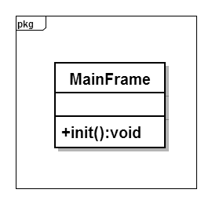

图5.2-2 用户界面类

### 5.2.1 用户界面层模块的职责

### 5.2.3 用户界面模块设计原理

用户界面利用Java的Swing和AWT库来实现。